Федеральное государственное образовательное бюджетное учреждение

высшего образования

**«Финансовый университет при правительстве Российской Федерации»**

**Пермский финансово-экономический колледж – филиал Финансового университета**

**ТЗ проектирование частного детского сада.**

МДК 02.01 Технология разработки программного обеспечения

специальность 09.02.07 Информационные системы и программирование

|  |  |  |
| --- | --- | --- |
|  |  | Работу выполнила  Бразгина Анастасия  Группа 311  Руководитель:  Шураков Н. В. |

Пермь – 2024

1. *Введение:*

Цель: Описать технические требования к проектированию частного детского сада, а также функциональные и нефункциональные требования, этапы реализации, сроки выполнения и заключение.

1. *Общие требования:*

* Общая площадь здания: не менее 500 кв.м.
* Количество этажей: не более 3-х этажей.
* Количество мест для детей: не менее 100.
* Наличие огороженной территории не менее 1 га с системой видеонаблюдения.
* Наличие парковки для автомобилей персонала и родителей не менее 20 мест.

1. *Функциональные требования:*

* Групповые помещения: не менее 5 помещений по 20 детей каждое.
* Санузлы: не менее 2-х санузлов с душем, раковиной и унитазом в каждом.
* Душевые: не менее 2-х душевых с душем и раковиной в каждой.
* Административные помещения: кабинет заведующей, кабинет педагогов-психологов, медицинский кабинет, помещение для хранения инвентаря и оборудования.
* Помещения для питания: кухня, столовая на не менее 50 мест, буфет.
* Помещения для отдыха и досуга: музыкальный зал, изостудия, спортивный зал, помещение для игр и занятий.

1. *Нефункциональные требования:*

* Отопление: система "теплый пол" или радиаторное отопление.
* Водоснабжение и водоотведение: центральное или автономное.
* Электроснабжение: отдельный трансформаторный пункт.
* Газоснабжение: отдельный газопровод для обеспечения работы кухни.
* Вентиляция: приточная и вытяжная вентиляция с рекуперацией тепла. Кондиционирование: мультизональная система кондиционирования воздуха.
* Противопожарная система: автоматическая система пожаротушения, система оповещения о пожаре, система противодымной защиты.

1. *Этапы реализации:*

* Режим работы: с 8:00 до 19:00, ПН – ПТ.
* Проектирование: не более 3-х месяцев.
* Строительство: не более 9-ти месяцев.
* Оборудование: не более 2-го месяца.
* Ввод в эксплуатацию: не более 1-го месяца.

1. *Сроки выполнения:* общий срок выполнения работ: не более полутра лет со дня подписания настоящего ТЗ.

Бюджет: от 2 миллионов до 10 миллионов рублей.

1. *Заключение:* Данное техническое задание описывает основные требования на проектирование частного детского сада. Проект здания частного детского сада разработан в соответствии с требованиями, предъявляемыми к подобным объектам, и отвечает функциональным и техническим требованиям, указанным в ТЗ. Проектом предусмотрено наличие всех необходимых помещений, в том числе групповых, спальных, пищевых, административных, помещений для отдыха и досуга, а также санузлов и душевых. Проектом обеспечено соответствие инженерных систем требованиям, предъявляемым к подобным объектам, в том числе к отоплению, водоснабжению и водоотведению, электроснабжению, вентиляции и кондиционированию воздуха, противопожарной защите. Проектом предусмотрено наличие огороженной территории с системой видеонаблюдения и парковки для автомобилей персонала и родителей.

Er диаграмма:

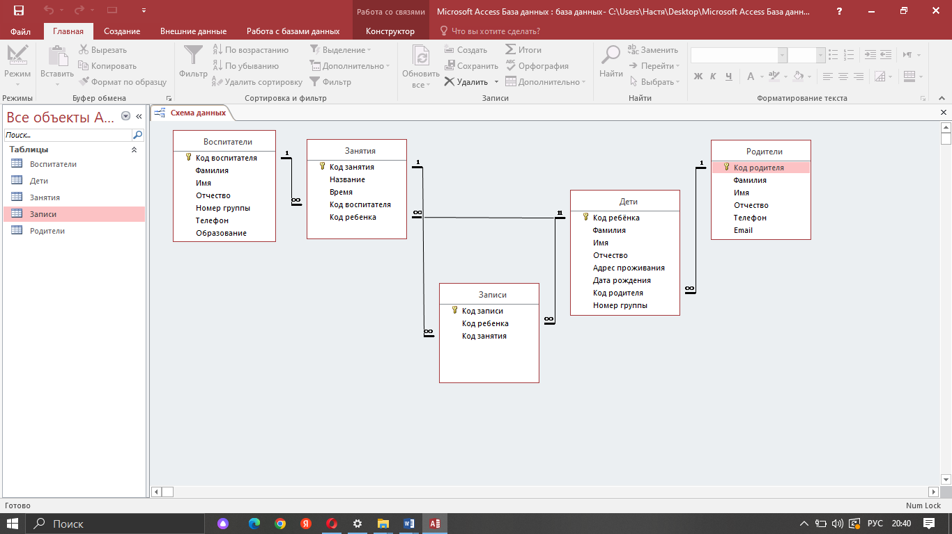

Схема IDEF0:

